- 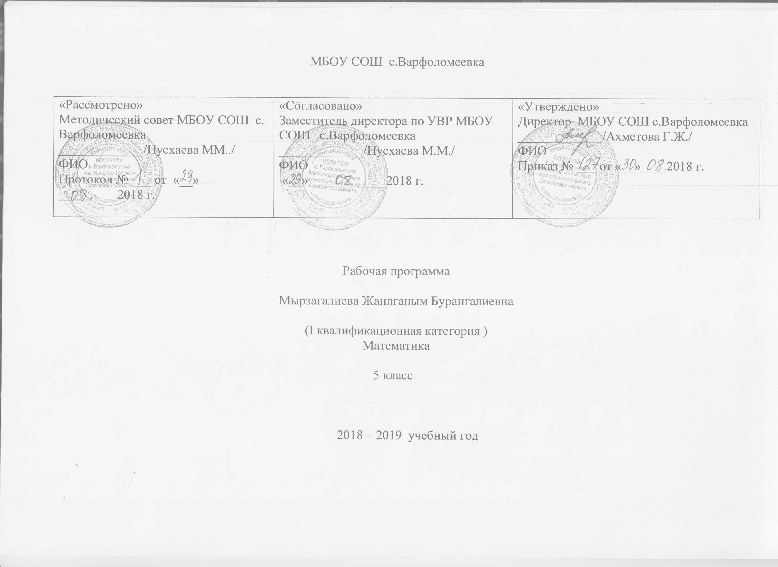 Пояснительная записка
Рабочая программа по математике для 5 класса разработана с учетом требований ФГОС ООО, утвержденным приказом Министерства образования и науки Российской Федерации от «17» декабря 2010 г. № 1897, примерной программой, на основе программы по математике для 5-х классов общеобразовательных учреждений авторов А. Г. Мерзляк, В. Б. Полонский М. С. Якир, Е. В. Буцко. Для реализации программы использован учебник:Математика: 5 класс: учебник для учащихся общеобразовательных учреждений / А.Г. Мерзляк, В.Б. Полонский, М.С. Якир. — М.: Вентана-Граф,
Одной из основных целей изучения математики является развитие мышления, прежде всего формирования абстрактного мышления. В процессе изучения математики также формируются и такие качества мышления как сила и гибкость, конструктивность и критичность.
Обучение математике даёт возможность школьникам
- научиться планировать свою деятельность,
- критически оценивать её,
- принимать самостоятельные решения,
- отстаивать свои взгляды и убеждения.
В процессе изучения математики школьники учатся
- излагать свои мысли ясно и исчерпывающе,
- приобретают навыки чёткого и грамотного выполнения математических записей,
- при этом использование математического языка позволяет развивать у учащихся грамотную устную и письменную речь.
Знакомство с историей развития математики как науки формирует у учащихся представления о математике как части общечеловеческой культуры.
Задачи курса:развивать представление о месте и роли вычислений в человеческой практике;
сформировать практические навыки выполнения устных, письменных, инструментальных вычислений, развить вычислительную культуру;
развивать пространственные представления и изобразительные умения, освоить основные факты и методы планиметрии, познакомиться с простейшими пространственными телами и их свойствами;
развивать логическое мышление и речь – умение логически обосновывать суждения, проводить несложные систематизации, приводить примеры и контрпримеры, использовать различные языки математики (словесный, символический, графический) для иллюстрации, интерпретации, аргументации и доказательства;
формировать представления об изучаемых понятиях и методах как важнейших средствах математического моделирования реальных процессов и явлений.

Общая характеристика курса математики в 5 классе
Содержание математического образования в 5классе представлено в виде следующих содержательных разделов:«Арифметика», «Числовые и буквенные выражения. Уравнения», «Геометрические фигуры. Измерение геометрических величин», «Элементы статистики, вероятности. Комбинаторные задачи», «Математика в историческом развитии».
Содержание раздела «Арифметика» служит базой для дальнейшего изучения учащимися математики и смежных дисциплин, способствует развитию вычислительной культуры и логического мышления, формированию умения пользоваться алгоритмами, а так же приобретению практических навыков, необходимых в повседневной жизни. Развитие понятия о числе связано с изучением рациональных чисел: натуральных чисел, обыкновенных и десятичных дробей, положительных и отрицательных чисел.
Содержание раздела «Числовые и буквенные выражения. Уравнения» формирует знания о математическом языке. Существенная роль при этом отводится овладению формальным аппаратом буквенного исчисления. Изучение материала способствует формированию у учащихся математического аппарата решения задач с помощью уравнений.
Содержание раздела «Геометрические фигуры. Измерения геометрических величин» формирует у учащихся понятия геометрических фигур на плоскости и в пространстве, закладывает основы формирования геометрической «речи», развивает пространственное воображение и логическое мышление.
Содержание раздела «Элементы статистики, вероятности. Комбинаторные задачи» — обязательный компонент школьного образования, усиливающий его прикладное и практическое значение. Этот материал необходим, прежде всего, для формирования у учащихся функциональной грамотности, умения воспринимать и критически анализировать информацию, представленную в различных формах, понимать вероятностный характер многих реальных зависимостей, производить простейшие вероятностные расчёты. Изучение основ комбинаторики позволит учащемуся осуществлять рассмотрение случаев, перебор вариантов, в том числе в простейших прикладных задачах.
Раздел «Математика в историческом развитии» предназначен для формирования представлений о математике как части человеческой культуры, для общего развития школьников, для создания культурно-исторической среды обучения.

МЕСТО ПРЕДМЕТА В ФЕДЕРАЛЬНОМ БАЗИСНОМ УЧЕБНОМ ПЛАНЕ
Согласно федеральному базисному учебному плану в 5 классе основной школы 5 ч в неделю, всего 5ч*35 нед.=175 часов, в т.ч. 10 контрольных работ.

Планируемые результаты освоения учебного предмета
Изучение математики способствует формированию у учащихся личностных, метапредметных и предметных результатов обучения, соответствующих требованиям федерального государственного образовательного стандарта основного общего образования.
Личностные результаты:
воспитание российской гражданской идентичности: патриотизма, уважения к Отечеству, осознания вклада отечественных учёных в развитие мировой науки;
ответственное отношение к учению, готовность и способность обучающихся к саморазвитию и самообразованию на основе мотивации к обучению и познанию;
осознанный выбор и построение дальнейшей индивидуальной траектории образования на базе ориентировки в мире профессий и профессиональных предпочтений с учётом устойчивых познавательных интересов, а также на основе формирования уважительного отношения к труду, развитие опыта участия в социально значимом труде;
умение контролировать процесс и результат учебной и математической деятельности;
критичность мышления, инициатива, находчивость, активность при решении математических задач.
Метапредметные результаты:
умение самостоятельно определять цели своего обучения, ставить и формулировать для себя новые задачи в учёбе, развивать мотивы и интересы своей познавательной деятельности;
умение соотносить свои действия с планируемыми результатами, осуществлять контроль своей деятельности в процессе достижения результата, определять способы действий в рамках предложенных условий и требований, корректировать свои действия в соответствии с изменяющейся ситуацией;
умение определять понятия, создавать обобщения, устанавливать аналогии, классифицировать, самостоятельно выбирать основания и критерии для классификации;
умение устанавливать причинно-следственные связи, строить логическое рассуждение, умозаключение (индуктивное, дедуктивное и по аналогии) и делать выводы;
развитие компетентности в области использования информационно-коммуникационных технологий;
первоначальные представления об идеях и о методах математики как об универсальном языке науки и техники, о средстве моделирования явлений и процессов;
умение видеть математическую задачу в контексте проблемной ситуации в других дисциплинах, в окружающей жизни;
умение находить в различных источниках информацию, необходимую для решения математических проблем, и представлять её в понятной форме, принимать решение в условиях неполной или избыточной, точной или вероятностной информации;
умение понимать и использовать математические средства наглядности (графики, таблицы, схемы и др.) для иллюстрации, интерпретации, аргументации;
умение выдвигать гипотезы при решении задачи, понимать необходимость их проверки;
понимание сущности алгоритмических предписаний и умение действовать в соответствии с предложенным алгоритмом.
Предметные результаты:
осознание значения математики для повседневной жизни человека;
представление о математической науке как сфере математической деятельности, об этапах её развития, о её значимости для развития цивилизации;
развитие умений работать с учебным математическим текстом (анализировать, извлекать необходимую информацию), точно и грамотно выражать свои мысли с применением математической терминологии и символики, проводить классификации, логические обоснования;
владение базовым понятийным аппаратом по основным разделам содержания;
практически значимые математические умения и навыки, их применение к решению математических и нематематических задач, предполагающее умения:
выполнять вычисления с натуральными числами, обыкновенными и десятичными дробями, положительными и отрицательными числами;
решать текстовые задачи арифметическим способом и с помощью составления и решения уравнений;
изображать фигуры на плоскости;
использовать геометрический «язык» для описания предметов окружающего мира;
измерять длины отрезков, величины углов, вычислять площади и объёмы фигур;
распознавать и изображать равные и симметричные фигуры;
проводить несложные практические вычисления с процентами, использовать прикидку и оценку; выполнять необходимые измерения;
использовать буквенную символику для записи общих утверждений, формул, выражений, уравнений;
строить на координатной плоскости точки по заданным координатам, определять координаты точек;
читать и использовать информацию, представленную в виде таблицы, диаграммы (столбчатой или круговой), в графическом виде;
решать простейшие комбинаторные задачи перебором возможных вариантов.

СОДЕРЖАНИЕ КУРСА МАТЕМАТИКИ 5 КЛАССА

Повторение.4ч.
Глава 1. Натуральные числа (20 часов)
• Ряд натуральных чисел. Десятичная запись натуральных чисел. Округление натуральных чисел.
• Координатный луч.
• Отрезок. Построение отрезка. Длина отрезка, ломаной. Измерение длины отрезка, построение отрезка заданной длины. Периметр многоугольника. Плоскость. Прямая. Луч.

Глава 2. Сложение и вычитание натуральных чисел (33 часа)
• Сравнение натуральных чисел. Сложение и вычитание натуральных чисел. Свойства сложения. Числовые и буквенные выражения. Формулы. Уравнения .
Глава 3. Умножение и деление натуральных чисел (37 часов)
Умножение и деление натуральных чисел. Свойства умножения. Деление с остатком. Степень числа с натуральным показателем. Степень числа.
Площадь. Площадь прямоугольника. Объём прямоугольного параллелепипеда. Комбинаторные задачи

Глава 4. Обыкновенные дроби (18 часов)
• Обыкновенные дроби. Правильные и неправильные дроби. Смешанные числа.
• Сравнение обыкновенных дробей и смешанных чисел. Арифметические действия с обыкновенными дробями и смешанными числами.

Глава 5. Десятичные дроби (48 часов)
• Десятичные дроби. Сравнение и округление десятичных дробей. Арифметические действия с десятичными дробями. Прикидки результатов вычислений. Представление десятичной дроби в виде обыкновенной дроби и обыкновенной в виде десятичной. Среднее арифметическое. Проценты.

Повторение и систематизация учебного материала (15 часов)

тематическое планирование 5 класс
№ п/п урока | Тема урока | Кол.час.
1-4 | повторение | 4
5 | Ряд натуральных чисел | 1
6 | Ряд натуральных чисел | 1
7-9 | Цифры. Десятичная запись натуральных чисел | 3
10 | Отрезок, длина отрезка | 1
11-13 | Отрезок, длина отрезка | 3
14 | Плоскость, прямая, луч | 1
15 | Плоскость, прямая, луч | 1
16 | Решение упражнений по теме «Плоскость, прямая, луч» | 1
17 | Шкала. Координатный луч | 1
18 | Шкала. Координатный луч | 1
19 | Решение упражнений по теме «Шкала. Координатный луч» | 1
20 | Сравнение натуральных чисел | 1
21 | Сравнение натуральных чисел. | 1
22 | Решение упражнений по теме «Сравнение натуральных чисел» | 1
23 | Повторение и систематизация учебного материала по теме «Натуральные числа» | 1
24 | Контрольная работа №1 по теме «Натуральные числа» | 1
25 | Сложение натуральных чисел | 1
26 | Сложение натуральных чисел | 1
27 | Свойства сложения натуральных чисел | 1
28 | Свойства сложения натуральных чисел | 1
29 | Вычитание натуральных чисел | 1
30 | Вычитание натуральных чисел | 1
31-32 | Решение упражнений по теме «Вычитание натуральных чисел» | 2
33 | Решение упражнений по теме «Вычитание натуральных чисел» | 1
34 | Числовые и буквенные выражения. Формулы | 1
35 | Числовые  и буквенные выражения Формулы | 1
36 | Решение упражнений по теме «Числовые и буквенные выражения Формулы» | 1
37 | Контрольная работа по теме «Сложение  и вычитание натуральных чисел» | 1
38 | Уравнения | 1
39 | Уравнения | 1
40 | Решение задач при помощи уравнений | 1
41 | Угол. Обозначение углов | 1
42 | Угол. Обозначение углов  Энергосбережение | 1
43 | Угол. Виды углов | 1
44-47 | Угол. Виды углов | 4
48 | Многоугольники. Равные фигуры | 1
49 | Многоугольники. Равные фигуры  Энергосбережение | 1
50 | Треугольник и его виды | 1
51-52 | Треугольник и его виды | 2
53-55 | Прямоугольник. ось симметрии фигуры | 3
56 | Повторение и систематизация учебного материала по теме: "Уравнение. Угол. Многоугольники" | 1
57 | Контрольная работа №3 по теме: "Уравнение. Угол. Многоугольники" | 1
58 | Умножение. переместительное свойство умножения | 1
59-61 | Умножение. переместительное свойство умножения | 3
62 | Сочетательное и распределительное свойства умножения умножения | 1
63  64 | Сочетательное и распределительное свойства  умножения | 2
65 | Деление | 1
66 | Деление | 1
67-71 | Решение упражнений по теме «Деление» | 5
72 | Деление с остатком | 1
73 | Деление с остатком | 1
74 | Решение упражнений по теме «Деление с остатком» | 1
75 | Степень числа | 1
76 | Степень числа | 1
77 | Контрольная работа № 4 по теме «Умножение  и деление натуральных чисел. Свойства умножения» | 1
78 | Площадь. Площадь прямоугольника | 1
79 | Площадь. Площадь прямоугольника | 1
80-  81 | Решение упражнений по теме «Площадь. Площадь прямоугольника» | 2
82 | Прямоугольный параллелепипед пирамида | 1
83 | Прямоугольный параллелепипед пирамида
84 | Решение упражнений по теме «Прямоугольный параллелепипед пирамида» | 1
85 | Объём прямоугольного параллелепипеда | 1
86 | Объём прямоугольного параллелепипеда  Энергосбережение | 1
87  88 | Решение упражнений по теме «Объёмы. Объём прямоугольного параллелепипеда» | 2
89 | Комбинаторные задачи | 1
90-91 | Комбинаторные задачи | 2
92  93 | Повторение и систематизация учебного материала по теме «Деление с остатком. площадь прямоугольника. Прямоугольный параллелепипед и его объем. Комбинаторные задачи» | 2
94 | Контрольная работа № 5 по теме «Деление с остатком. площадь прямоугольника. Прямоугольный параллелепипед и его объем. Комбинаторные задачи» | 1
95 | Понятие обыкновенной дроби | 1
96 | Понятие обыкновенной дроби | 1
97-99 | Решение упражнений по теме «Обыкновенные дроби» | 3
100 | Правильные и неправильные дроби. Сравнение дробей | 1
101 | Правильные и неправильные дроби. Сравнение дробей | 1
102 | Решение упражнений по теме «Правильные и неправильные дроби. Сравнение дробей» | 1
103 | Сложение и вычитание дробей с одинаковыми знаменателями | 1
104 | Сложение и вычитание дробей с одинаковыми знаменателями | 1
105 | Дроби и деление натуральных чисел | 1
106 | Смешанные числа | 1
107 | Смешанные числа | 1
108 | Решение упражнений по теме «Смешанные числа» | 1
109 | Сложение  и вычитание смешанных чисел | 1
110 | Сложение  и вычитание смешанных чисел | 1
111 | Повторение и систематизация учебного материала по теме «Обыкновенные дроби» | 1
112 | Контрольная работа №6 по теме «Обыкновенные дроби» | 1
113 | Представление о десятичных дробях | 1
114 | Представление о десятичных дробях | 1
115  116 | Решение упражнений по теме «Десятичные дроби» | 2
117 | Сравнение десятичных дробей | 1
118 | Сравнение десятичных дробей | 1
119 | Решение упражнений по теме «Сравнение десятичных дробей» | 1
120 | Округление чисел. Прикидки | 1
121 | Округление чисел. Прикидки | 1
122 | Решение упражнений по теме «Округление чисел. Прикидки» | 1
123 | Сложение  и вычитание десятичных дробей | 1
124 | Сложение  и вычитание десятичных дробей | 1
125-128 | Решение упражнений по теме «Сложение и вычитание десятичных дробей» | 4
129 | Контрольная работа №7 по теме «Десятичные дроби. Сравнение, округление, сложение и вычитание десятичных дробей» | 1
130 | Умножение десятичных дробей на натуральные числа | 1
131 | Умножение десятичных дробей на натуральные числа | 1
132 | Решение упражнений по теме «Умножение десятичных дробей на натуральные числа» | 1
133 | Умножение десятичных дробей | 1
134 | Умножение десятичных дробей | 1
135 | Умножение десятичных дробей | 1
136 | Решение упражнений по теме «Умножение десятичных дробей» | 1
137 | Деление десятичных дробей | 1
138 | Деление десятичных дробей | 1
139 | Деление десятичных дробей | 1
140 | Решение упражнений по теме «Деление десятичных дробей» | 1
141 | Деление на десятичную дробь | 1
142 | Деление на десятичную дробь | 1
143 | Деление на десятичную дробь | 1
144 | Решение упражнений по теме «Деление на десятичную дробь» | 1
145 | Решение упражнений по теме «Деление на десятичную дробь» | 1
146 | Контрольная работа №8 по теме «Умножение  и деление десятичных дробей» | 1
147 | Среднее арифметическое средне значение величины | 1
148 | Среднее арифметическое средне значение величины | 1
149 | Решение упражнений по теме «Среднее арифметическое средне значение величины» | 1
150 | Проценты . Нахождение процентов от числа | 1
151 | Проценты . Нахождение процентов от числа | 1
152  153 | Решение упражнений по теме «Проценты . Нахождение процентов от числа» | 2
154 | Нахождение числа по его процентам | 1
155-157 | Решение упражнений по теме «Нахождение числа по его процентам» | 3
158  159 | Повторение и систематизация учебного материала по теме «Среднее арифметическое. Проценты» | 2
160 | Контрольная работа № 9 по теме «Среднее арифметическое. Проценты» | 1
161 | Натуральные числа и шкалы | 1
162 | Сложение  и вычитание натуральных чисел | 1
163 | Сложение  и вычитание натуральных чисел | 1
164 | Умножение  и деление натуральных чисел | 1
165 | Умножение  и деление натуральных чисел | 1
166 | Площади  и объемы | 1
167 | Обыкновенные дроби | 1
168 | Обыкновенные дроби | 1
169 | Сложение  и вычитание десятичных дробей | 1
170 | Умножение  и деление десятичных дробей | 1
171  172 | Умножение  и деление десятичных дробей | 1
173 | Итоговая контрольная работа № 10 | 1
174 | Анализ контрольной работы | 1
175 | Итоговый урок по курсу 5 класса | 1

Литература
- Федеральный государственный образовательный стандарт основного общего образования, утверждённый приказом Министерства образования и науки РФ от 17.12. 2010г. №1897;
- Математика: программы: 5-9 классы /. А.Г. Мерзляк, В.Б. Полонский, М.С. Якир, Е.В. Буцко.- М.:Вентана-Граф
Для реализации программы используется УМК «Алгоритм успеха». В состав завершённой предметной линии входят следующие учебники:
1. Математика: 5 класс: учебник для учащихся общеобразовательных учреждений / А.Г. Мерзляк, В.Б. Полонский, М.С. Якир. — М.: Вентана-Граф, 2017.
2. Математика: 5 класс: дидактические материалы: сборник задач и контрольных работ / А.Г. Мерзляк, В.Б. Полонский, М.С. Якир. — М.: Вентана-Граф, 2015.
3. Математика: 5 класс: рабочая тетрадь №1, №2 / А.Г. Мерзляк, В.Б. Полонский, М.С. Якир. — М.: Вентана-Граф, 2016.

4. Математика: 5 класс: методическое пособие / А.Г. Мерзляк, В.Б. Полонский, М.С. Якир. — М.: Вентана-Граф, 2015

